AMOLED или IPS? Большое сравнение популярных типов экранов
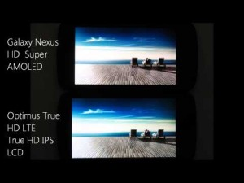
Экраны AMOLED (сверху) и IPS (снизу)
Давайте сегодня ненадолго отвлечёмся от всего того маркетингового шума, который устроила корейская компания Samsung с целью привлечения максимального внимания к своим продуктам, и рассмотрим некоторые детали поподробнее. Так ли всё хорошо в продуктах этой южнокорейской компании, как она заявляет?
На заре становления AMOLED дисплеев их распространение было обязано, в первую очередь, высокой контрастности и более насыщенным цветам, которые бросались в глаза. Однако современная мобильная индустрия развивается быстрыми темпами, AMOLED экраны, которые и сейчас используются во множестве смартфонов, таких как Samsung Galaxy S4, Galaxy S3 и Galaxy Nexus, постепенно теряют своё преимущество. В действительности лучшие жидкокристаллические IPS панели уже кое в чём превосходят AMOLED, подтверждением этому служат отличные экраны смартфонов iPhone 5, HTC One и LG Optimus G. Но рассмотрим их поподробнее.
Преимущества технологии IPS
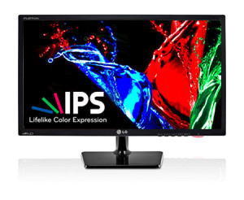
Цветопередача IPS экрана
Первое преимущество IPS – наиболее точные цвета, на таких экранах выдаётся «честное» изображение без искусственного выкручивания цветовой гаммы, как это частенько происходит на AMOLED матрицах. Другими словами, технология IPS даст вам яркие оттенки только тогда, когда картинка и должна выглядеть именно так. Добиться более естественных цветов на AMOLED экранах стало возможным при помощи софтверных настроек, например, такую опцию в своих продуктах предлагает Samsung. Так что если ваш девайс имеет AMOLED матрицу и подобные программные настройки, то преимущество ни одна из конкурирующих технологий иметь почти не будет. Почему «почти» — читайте следующий пункт.
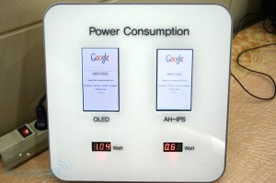
Белый цвет на дисплеях OLED (слева) и IPS (справа)
Второй плюс IPS, в принципе, относится к первому, но мы решили вынести его отдельно: настоящего белого цвета на AMOLED экранах добиться просто нереально, IPS же выдаёт именно такой, идеальный белый цвет, какой и нужен изначально. Если вам кажется это мелочью, то этот момент можно и упустить из виду, но синие, жёлтые и розовые оттенки якобы белого цвета на AMOLED матрицах уже стали притчей во языцех. Помочь в данной ситуации, опять же, может только индивидуальная программная подстройка изображения. И если по первому пункту её сделать совсем несложно (достаточно лишь выбрать один из предлагаемых вариантов цветопередачи), то во втором случае настроить аппарат ощутимо сложнее, придётся потратить немало усилий, особенно если у вас нет соответствующего опыта.
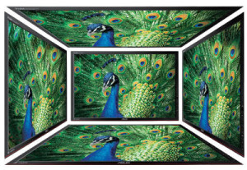
Углы обзора IPS дисплея
Третье преимущество IPS — на этих ЖК панелях, как правило, цвета сохраняют свою точность даже при просмотре под углом, практически не имея деградации. Почему это важно? Представьте, что вы находитесь в компании друзей и хотите показать им что-то прямо сейчас на своём телефоне. Чтобы окружающие увидели изображение на экране, которое для каждого из них будет под своим углом, как раз и потребуется хорошая передача без угловых искажений. В данном случае можно вспомнить пресловутый экран Sony Xperia Z, который здорово испортил многим впечатления от столь интересного аппарата блёклостью, низкой контрастностью и кошмарными (во многих случаях) углами обзора. IPS экран в данном случае просто идеален – никаких искажений, всё красиво и чётко.
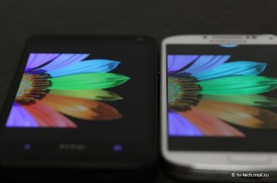
Углы обзора экранов IPS(слева) и AMOLED (справа)
Если говорить об AMOLED, то такие экраны часто демонстрируют сдвиг цветов к холодной стороне. Кроме того, за счёт нестандартной раскладки субпикселей, отличающейся от привычного RGB (красный, зелёный, синий), часто под углами можно видеть уход картинки в различные цвета, к примеру, изображение может краснеть или зеленеть.
Четвёртое ощутимое преимущество IPS над AMOLED – гораздо большая максимальная яркость, что, в свою очередь, означает лучшую читаемость изображения при сильном свете. Каким бы ни был контрастным экран, его яркость должна быть очень немалой, чтобы «перебить» палящие солнечные лучи и дать вам возможность пользоваться устройством даже средь бела дня. В случае ЖК экранов белый свет исходит от мощной подсветки, тогда как на AMOLED панелях каждый пиксель производит собственный свет. Отсюда и разница в силе свечения – технологии производства AMOLED ещё попросту не дошли до того, чтобы дать способность отдельным пикселям светиться с такой же силой, как и лампы подсветки в жидкокристаллических экранах.
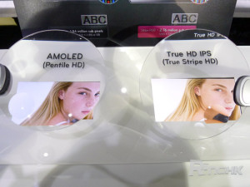
Чёткость изображения экранов AMOLED (слева) и IPS (справа)
Пятое преимущество IPS – это лучшие резкость и детализация. И в то время, как некоторые журналисты называют пользователей суперлюдьми и ходячими микроскопами, часть покупателей действительно без особых усилий видит субпиксельную структуру матрицы AMOLED, что явно нельзя назвать плюсом таких экранов. Причём разницу можно заметить не только при прямом сравнении IPS и AMOLED экранов, но и просто при взгляде на изображение вблизи. Обычный пример – это человек с близорукостью, который носит очки не весь день (да даже если и так, на ночь очки всё равно снимаются), а перед сном хочет почитать/поиграть/посёрфить в Интернете.
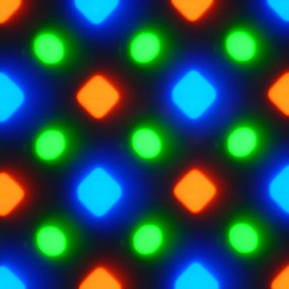
Структура субпикселей Super AMOLED HD экрана смартфона Samsung Galaxy S4
При таком раскладе пресловутый PenTile виден отчётливо даже (кто бы мог подумать!) при Full HD разрешении экрана Samsung Galaxy S4 (если вы ещё не в курсе, PenTile – это особый способ построения изображения, при котором субпиксели, составляющие собой целый пиксель, выстроены особым образом, например, RG-BG, в отличие от стандартного RGB-RGB). Применение PenTile в AMOLED экранах обусловлено производственными требованиями, а также разной силой свечения субпикселей различных цветов, это, в свою очередь, приводит к менее подробному изображению и создаёт нечёткие края объектов, которые можно увидеть вокруг изогнутых графических элементов и небольших букв. IPS же имеет традиционную раскладку субпикселей, что означает отсутствие «рыхлости» изображения и действительно прямые линии.
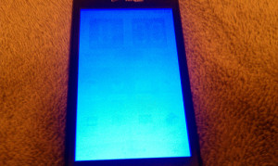
Выгорание пикселей на AMOLED экране
Шестое преимущество IPS вытекает из недостатка технологии AMOLED – в последнем со временем выгорают органические светодиоды. И несмотря на то, что срок службы в среднем составляет 6-10 лет, уже в течение первого года использования вам станут заметны отличия в яркости различных областей экрана. Естественно, IPS дисплеи проблем с выгоранием не имеют.
Седьмое преимущество над AMOLED – IPS банальнодешевле в производстве. И это не так уж и неважно, ведь цена устройства складывается из стоимости множества компонентов, но один из самых дорогих – это, конечно, дисплей. Однако стоит помнить, что меньшая стоимость производства ещё не означает меньшую конечную цену устройства, например, в России флагманы HTC One (IPS, который имеет маркетинговое наименование Super LCD 3) и Samsung Galaxy S4 (Super AMOLED HD) имели одинаковую стартовую стоимость: 30 000 рублей.
Итак, мы перечислили немало плюсов IPS матриц в сравнении с AMOLED, и может показаться, что первые чуть ли не во всём лучше вторых. Однако было бы несправедливым делать выводы, не рассмотрев ситуацию и с другой стороны.
Плюсы технологии AMOLED
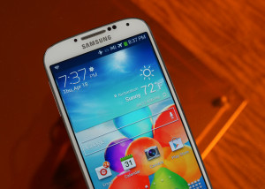
Экран Samsung Galaxy S4
Первое преимущество перед IPS – этозапредельная контрастность, за что пользователи и любят эту технологию Samsung (конечно, дисплеи на органических светодиодах, коими являются AMOLED, сейчас выпускает далеко не только эта компания, но она является первопроходцем, за что и получает заслуженные «сливки» с рынка). Когда человек впервые смотрит на столь красочный экран, то обычно испытывает удивление и тот самый «вау-эффект», о котором нам любят говорить маркетологи.
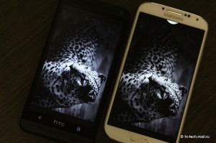
Чёрный цвет на экранах IPS (слева) и AMOLED (справа)
Плюс номер два, как и в случае с IPS матрицами, автоматически вытекает из первого: AMOLED дисплеи имеют абсолютно чёрный цвет, за что также снискали свою славу. Такого эффекта удалось добиться благодаря уникальной способности пикселей к самостоятельному свечению, то есть подсвеченными оказываются только те пиксели, которые нужны на данном изображении, а не вся картинка целиком, как это происходит в IPS. А так как в нашем случае контрастность – это отношение яркостей самой светлой и самой тёмной частей изображения, то в теории получается, что контрастность AMOLED дисплеев вообще почти бесконечна, ибо тёмные участки не светятся совсем. Однако на практике это не совсем так, и через тёмные участки всё равно проникает какая-то часть отражённого света, поэтому и стало возможным рассчитать уровень контрастности органических экранов – около 30000:1, тогда как у IPS этот показатель равен примерно 1500:1. Однако не стоит думать, что IPS проигрывает по контрастности аж в 20 раз, на деле это заметно, но всё же не настолько.
Третье преимущество весьма спорное, но не отметить его нельзя – это избирательная экономичность экранов AMOLED, которая достигается за счёт всё того же свечения отдельных субпикселей. То есть на тёмных сценах такой экран тратит минимум энергии, и всё было бы замечательно, если бы не светлые сцены. Как раз в этом и заключается спорность экономичности технологии AMOLED, ведь если на тёмных сценах дисплей потребляет ощутимо меньше энергии, чем IPS, то на светлых – ощутимо больше. В зависимости от того, как вы чаще используете свой девайс, зависит, к каким преимуществам стоит отнести данный нюанс.
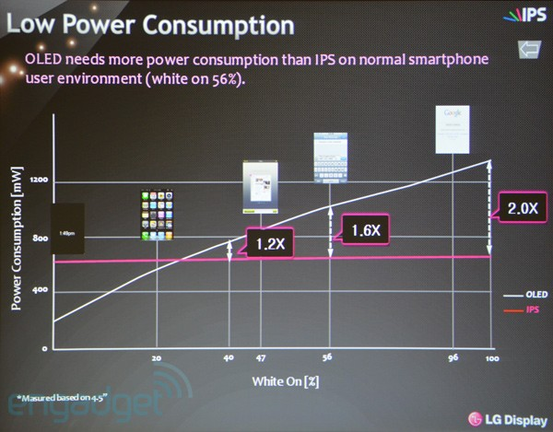
Энергопотребление экрана AMOLED в сравнении с IPS
Четвёртое преимущество не такое значительное, однако оно есть: AMOLED дисплеи имеютменьшее время отклика, что в теории должно означать чуть более быструю смену картинки. На деле немного большее время отклика IPS практически незаметно. А в последнем флагмане от Samsung – Galaxy S4 – даже проявилась обратная проблема – на экране остаются непонятные «шлейфы» от быстрой смены изображения (например, скроллинг меню). С чем это связано, производитель не сообщает – возможно, это является особенностью новых Super AMOLED экранов.
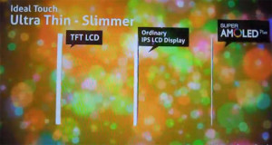
Толщина экранов (слева направо): TFT LCD, IPS LCD и Super AMOLED
Пятое преимущество — это меньшая толщина экрана. Данный плюс может показаться незначительным, однако прямо влияет на толщину гаджета (не тратится место на подсветку, как в IPS). Опять же, на ваш выбор влияет лишь косвенно, да и не всем нужна ультратонкость девайса, но если вам она необходима, это станет ещё одним пунктиком для покупки.
Подводя итог всему вышесказанному, можно отметить, что и AMOLED, и IPS технологии построения экранов имеют свои плюсы и минусы, в зависимости от важности которых для каждого отдельного пользователя и имеет смысл совершать осознанный выбор. Сравнивая чисто математически, у IPS перечислено чуть больше преимуществ (семь — против пяти у AMOLED). Если же говорить вкратце, то IPS выдаёт натуральные качественные цвета, отличные углы обзора и более чем достойную яркость, такие экраны однозначно будут радовать владельцев. Чего не скажешь про AMOLED – эта технология, несмотря на своё довольно широкое распространение (благодаря Samsung), зачастую имеет «излишества»: излишне яркие цвета (вырвиглазные, как их ещё называют – поначалу это нравится и производит впечатление, позже попросту начинают уставать глаза), слишком малая читаемость на ярком солнце (безусловно, найдутся владельцы, уверяющие, что это не так), ощутимо меньший срок службы. В общем, AMOLED по результатам нашего сравнения оказался технологией «не для всех», однако имеющей превосходный «вау-эффект».
А главное – сейчас наконец-то появились смартфоны с IPS экранами, которые действительно не на бумаге, а на практике превосходят хвалёный Super AMOLED (кстати, ещё недавно даже трудно было представить что-то подобное). К смартфонам с прекрасными неорганическими экранами можно отнести HTC One (тайваньская компания таки выстрелила!), Oppo Find 5 (вот и не доверяй после этого китайцам), LG Optimus G и G Pro, а также iPhone 5. Итак, наш вердикт: в 2013 году произошёл качественный скачок в производстве IPS дисплеев (естественно, обусловлен он развитием технологии в предыдущие годы), и это позволяет нам присудить пальму первенства технологии IPS. Что однако, не помешает очередным рекордным продажам корейских смартфонов, ведь «лучший» ещё не значит «лучше продающийся», а именно продажи в итоге всё и решат…
P.S. Благодарим engadget.com и hi-tech.mail.ru за предоставленные материалы.

